Năm thách thức lớn nhất đối với các nhà máy đóng tàu châu Á năm 2026
Splash
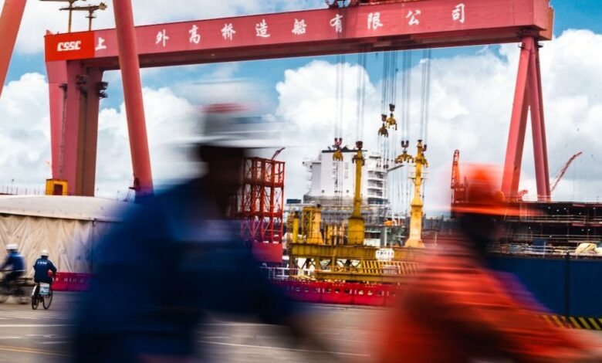
Điều phối, hợp tác và kiểm soát – chứ không phải nguyên liệu thép hay lực lượng lao động – mới là những thách thức mà các nhà máy đóng tàu trong khu vực đang phải đối mặt, theo Cory Zachrisson từ SSI.
Khu vực châu Á – Thái Bình Dương nằm ở trung tâm của thị trường đóng tàu toàn cầu, chiếm phần lớn hoạt động đóng mới tàu và phương tiện hàng hải trên toàn thế giới. Những tên tuổi hàng đầu trong khu vực tạo ra giá trị gia tăng to lớn cho ngành vận tải biển toàn cầu, hỗ trợ cho cả các chương trình thương mại và quốc phòng cho khách hàng khắp thế giới.
Tuy nhiên, dù tăng trưởng thị trường vẫn duy trì mạnh mẽ trong giai đoạn dự báo, các nhà máy đóng tàu tại khu vực hàng hải châu Á – Thái Bình Dương (APAC) đang đối mặt với một thế hệ thách thức mới. Những thách thức này không xuất phát từ thiếu nhu cầu, mà từ sự gia tăng về độ phức tạp, các chương trình ngày càng mang tính quốc tế, khối lượng dữ liệu lớn hơn và số lượng đối tác tham gia vào mỗi loại tàu và mục đích sử dụng ngày càng nhiều.
Trong năm 2026, những vấn đề lớn nhất mà các nhà máy đóng tàu APAC phải đối mặt sẽ không phải là thép, lao động hay năng lực sản xuất. Đó sẽ là điều phối, hợp tác và kiểm soát số hóa, và các yếu tố này đang tái định hình cách tàu được thiết kế, đóng và bàn giao trên toàn khu vực.
Từ việc sử dụng thiết kế nhập khẩu đến các quy trình chuyển giao kỹ thuật số, 5 thách thức sau đây đang định hình tiêu chí thành công của các nhà máy đóng tàu ở APAC.
Làm việc với các thiết kế không phải do mình tạo ra
Trong ngành đóng tàu, ngày càng nhiều nhà máy tại APAC đang đóng tàu dựa trên thiết kế từ bên ngoài – có thể là tàu hàng từ một công ty thiết kế châu Âu, nền tảng hải quân từ Mỹ, hoặc thiết kế thương mại được cấp phép từ các nhà đóng tàu Hàn Quốc – xuất phát từ nhu cầu của khách hàng muốn sử dụng các thiết kế đã được chứng minh để kiểm soát rủi ro hiệu suất và chi phí dự án.
Sự chuyển dịch này mở rộng thị trường, nhưng cũng tạo ra nhiều trở ngại. Các thiết kế từ bên ngoài thường được chuyển giao dưới dạng mô hình số phức tạp vốn không được xây dựng dựa trên hệ thống sản xuất tại địa phương. Thiếu thuộc tính dữ liệu, tiêu chuẩn không tương thích và sự mơ hồ về quyền kiểm soát ý đồ thiết kế có thể làm chậm tiến độ ngay cả ở những nhà máy có năng lực cao.
Một số dự án gần đây cho thấy cả rủi ro lẫn cơ hội. Việc Austal giành được hợp đồng đóng tàu đổ bộ hạng nặng theo thiết kế của Damen là ví dụ cho thực tế mới này. Bằng cách tạo ra một nền tảng số sạch, sẵn sàng cho sản xuất, Austal đã rút ngắn thời gian chuẩn bị, giảm rủi ro ở các giai đoạn sau và giữ cho tiến độ dự án ổn định.
Điều quan trọng không kém nữa là nền tảng số đó tiếp tục được sử dụng cho các nâng cấp, cải hoán và bảo dưỡng – sửa chữa – đại tu (MRO), trong đó khả năng tin cậy vào mô hình số ảnh hưởng trực tiếp đến chi phí duy trì, mức độ sẵn sàng khai thác và quan hệ lâu dài với khách hàng.
Trong một thị trường đóng tàu toàn cầu, nơi mà các chương trình được trải dài từ Đông Á đến Bắc Mỹ và châu Âu thì khả năng làm việc hiệu quả với thiết kế của bên thứ ba đã trở thành lợi thế cạnh tranh, chứ không chỉ là thách thức kỹ thuật.
Chuyển đổi mô hình hay xây dựng mô hình gốc
Mỗi nhà máy đóng tàu đều phải đối mặt với lựa chọn khi nhận một mô hình số: chuyển đổi nó hay xây dựng lại từ đầu theo hệ thống nội bộ.
Về lý thuyết, việc chuyển đổi giúp bắt đầu nhanh hơn. Nhưng trên thực tế, các vấn đề nhỏ có thể lan rộng trong suốt quá trình đóng tàu, như mất liên kết dữ liệu, thất lạc metadata hoặc sai lệch hình học chỉ xuất hiện khi bắt đầu chế tạo. Mô hình gốc mất nhiều thời gian chuẩn bị hơn, nhưng mang lại độ tin cậy cao hơn cho sản xuất, bản sao số (digital twin) và hỗ trợ vòng đời.
Lựa chọn này hiện ảnh hưởng đến mọi thứ, từ lập kế hoạch thi công đến khả năng giành thị phần trong lĩnh vực MRO – từ cải hoán, nâng cấp đến bảo đảm khai thác lâu dài. Trong bối cảnh lợi nhuận đóng mới ngày càng thu hẹp và doanh thu bảo dưỡng tăng lên, chất lượng mô hình số ngày càng quyết định ai sẽ chiến thắng trong toàn bộ vòng đời con tàu.
Chuyển giao công nghệ nhưng vẫn giữ quyền kiểm soát
Chuyển giao công nghệ là nền tảng của nhiều hoạt động đóng tàu thương mại tại APAC. Thiết kế cấp phép, liên doanh và sản xuất khu vực cho các nền tảng toàn cầu giúp các nhà máy tham gia vào những chương trình thương mại lớn.
Nhưng chuyển giao số mong manh hơn nhiều so với tài liệu giấy trước đây. Nếu thiếu cơ chế kiểm soát phù hợp, việc bàn giao dựa trên mô hình có thể dẫn đến sai lệch dữ liệu, mất khả năng truy xuất nguồn gốc và nguy cơ lộ tài sản trí tuệ nhạy cảm.
Dù đối tác ở Hàn Quốc, châu Âu hay Mỹ, các nhà máy cần hệ thống cho phép hợp tác mà không đánh mất quyền kiểm soát thiết kế, đặc biệt là khi các chương trình trải dài từ Đông Nam Á đến Bắc Mỹ.
Chuỗi cung ứng phân mảnh
Phân tích thị trường đóng tàu hiện đại cho thấy không có nhà máy nào hoạt động độc lập. Mỗi con tàu phụ thuộc vào mạng lưới các nhà cung cấp cung cấp thép, hệ thống động lực, hệ thống điện và ngày càng nhiều công nghệ tiên tiến như năng lượng lai.
Tuy nhiên, phần lớn các đối tác vẫn làm việc dựa trên tài liệu rời rạc thay vì một mô hình chung. Khi có thay đổi, thông tin phải lan truyền qua toàn bộ mạng lưới, nhưng thường là đến muộn hoặc không đầy đủ.
Đối với mọi loại tàu – từ tàu hàng rời, tàu khách đến các nền tảng ngoài khơi chuyên dụng – khả năng hiển thị chuỗi cung ứng số đang trở nên quan trọng không kém năng lực sản xuất vật lý.
Kỹ năng, đào tạo và thất thoát tri thức
Khi quy mô thị trường đóng tàu toàn cầu tiếp tục mở rộng, các nhà máy châu Á đang tuyển dụng mạnh mẽ. Đồng thời, nhiều kỹ sư và thợ lành nghề giàu kinh nghiệm đang nghỉ hưu, mang theo hàng chục năm tri thức ngầm.
Nếu không có tính liên tục số mạnh mẽ, việc thay thế kiến thức này là rất khó. Quy trình làm việc dựa trên mô hình giúp mỗi con tàu trở thành một tài liệu tham chiếu số, lưu giữ ý đồ thiết kế, logic sản xuất và lịch sử cấu hình cho các thế hệ sau.
Trong một thị trường cạnh tranh, nơi tốc độ giao tàu và chất lượng quyết định thành công thì khả năng đào tạo nhân sự mới nhanh chóng và chính xác là động lực tăng trưởng ẩn nhưng rất quan trọng.
Một điểm chung
Những thách thức này – từ chuyển giao công nghệ đến tích hợp chuỗi cung ứng – có vẻ khác nhau, nhưng đều phản ánh cùng một thực tế: ngành đóng tàu châu Á – Thái Bình Dương hiện hoạt động trong một thị trường toàn cầu kết nối chặt chẽ, trong đó nhiều công ty hơn, nhiều dữ liệu hơn và nhiều quyết định hơn phải được đồng bộ theo thời gian thực.
Dù nhà máy đang đóng tàu container phục vụ tuyến Á – Âu, tàu LNG hỗ trợ các luồng xuất khẩu mới hay tàu chuyên dụng cho các dự án điện gió ngoài khơi, thành công sẽ đòi hỏi họ phải hợp tác số hóa, an toàn và ở quy mô lớn.
-----------------------------------------------

